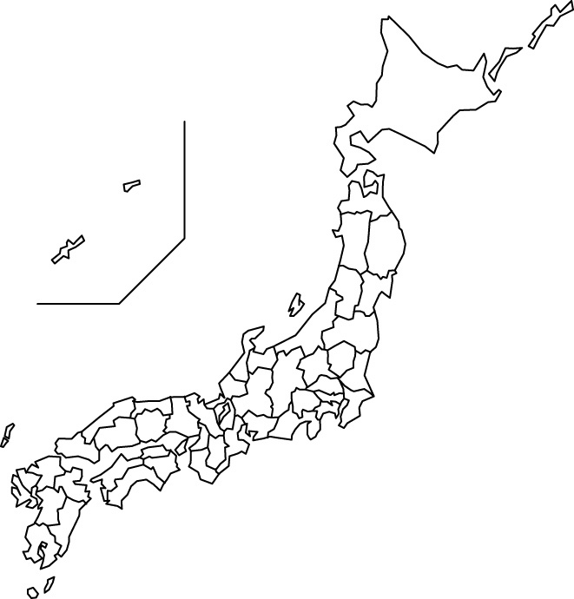
江戸
島原・天草
大阪城
種子島
鹿児島
長崎
姫路城
安土城
関ヶ原「」
平泉
年 組 番 名前

教材６－Ｇ－(1)の解答 近世の主要な地域
次の（ア）～（コ）の説明と最も関わりのある場所を、【略地図】の中の①～⑩から選び、番号で答えなさい。
【略地図】
歴史的分野の地名は地図帳などでその場所を確認することが大切です。

【歴史の舞台】
(ア) 種子島に漂着したポルトガル人によって日本に鉄砲が伝わった。
【安土・桃山時代】
種子島の場所は鹿児島県にあります。

(イ) 1549年、イエズス会の宣教師フランシスコ＝ザビエルが鹿児島に来て、
キリスト教の布教が始まった。 【安土・桃山時代】
(ウ） 織田信長が安土城を築いて拠点とし、楽市令を出して座をなくし、楽
市・楽座を行なった。 【安土・桃山時代】
(エ) 豊臣秀吉が大阪城を築いて拠点とし、朝廷から関白を任ぜられ、その
後、全国統一をはたした。 【安土・桃山時代】
(オ） 安土・桃山文化の代表的なお城で、世界遺産に登録されている姫路城
は簡単に攻められないように複雑な構造になっていて、白鷺城ともよば
れている。 【安土・桃山時代】
教科書や資料集などで、実際のものを写真で確認してみましょう。

(カ) 秀吉の死後、勢力をのばした徳川家康は1600年に石田光成らの大名を
関ヶ原の戦いで破った。 【江戸時代】
(キ) 1603年に朝廷から征夷大将軍に任命された徳川家康は、江戸に幕府を
開いた。 【江戸時代】
(ク) キリシタンの多かった島原と天草で、重い年貢の取り立てとキリシタン
へのきびしい弾圧に抵抗して島原・天草一揆が起こった 。【江戸時代】

島原は長崎県、天草は熊本県にあります。

(ケ) 江戸幕府は鎖国を行い、ヨーロッパの国ではオランダだけ長崎の出島で
貿易を許した。 【江戸時代】

(コ) 松尾芭蕉が平泉で「閑けさや岩にしみ入蝉の声」とよんだ俳諧が『お
くのほそ道』に記されている。 【江戸時代】
江戸時代の文化について教科書や資料集を見てまとめておきましょう。

（ア） | （イ） | （ウ） | （エ） | （オ）
10 | ９ | ４ | ５ | ６

（カ） | （キ） | （ク） | （ケ） | (コ)
３ | ２ | ８ | ９ | １

